**BÀI TẬP VỀ NHÀ BUỔI 5**

**Bài 1: (60đ)**

Xây dựng các lớp theo sơ đồ sau với id học sinh không được trùng nhau (30đ)

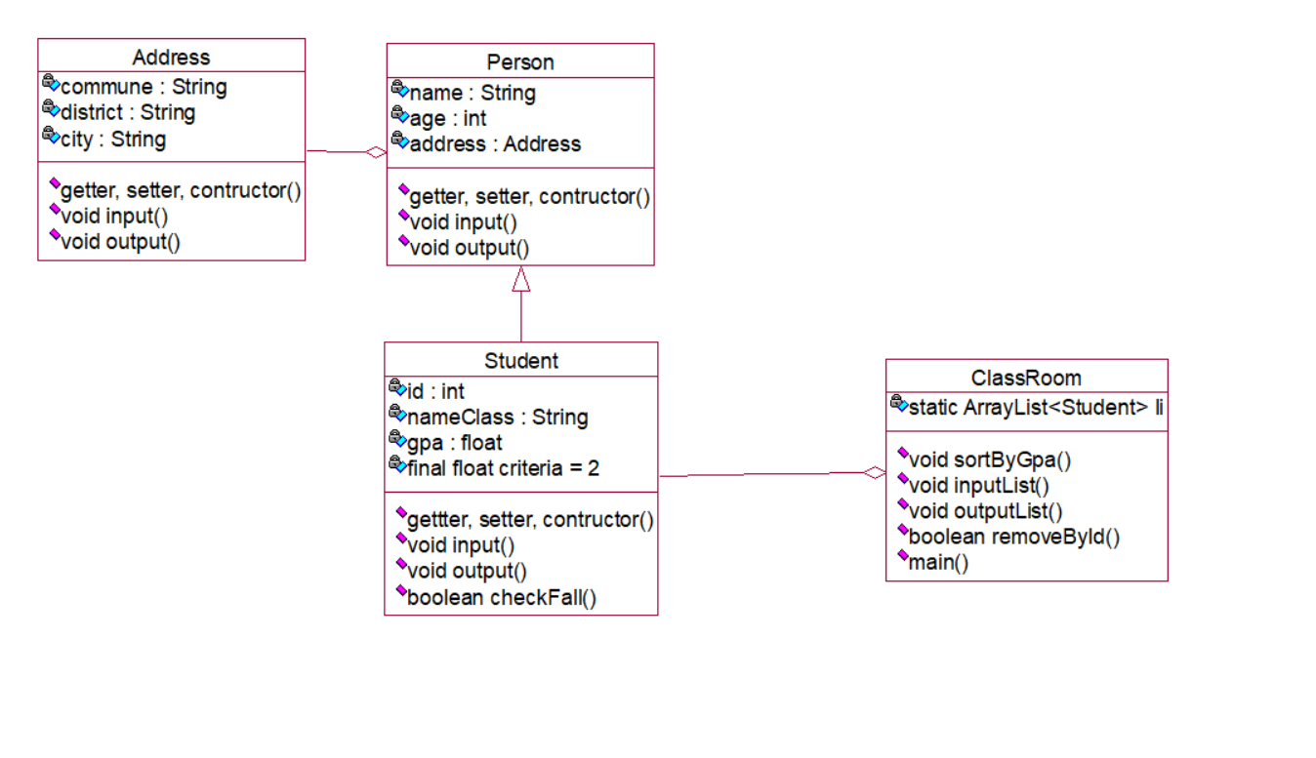

-Giải thích:

*Lớp Student có phương thức checkFall là kiểm tra xem sinh viên đó có ở lại lớp hay không(nếu gpa < criteria => true)

*Phương thức input() và output() trong lớp Student được ghi đè từ lớp cha

*Sử dụng ArrayList để quản lý sinh viên

*Phạm vi truy cập của các thuộc tính ở lớp Person là protected

* Phương thức sắp xếp sortByGpa() là sắp tăng dần theo thuộc tính gpa

Xây dựng menu thực hiện các chức năng sau:

* Nhập thông tin các sinh viên(nhập đến khi nào mã sinh viên là 555 thì dừng không nhập nữa)(5d)
* In ra thông tin các Sinh Viên theo dạng bảng(5đ)
* Sắp xếp danh sách sinh viên theo điểm gpa(10đ)
* Xóa sinh viên theo id(nhập id từ bàn phím)(10đ)
* Thoát chương trình

**Bài 2: (40 đ) Cho hóa đơn bán hàng**

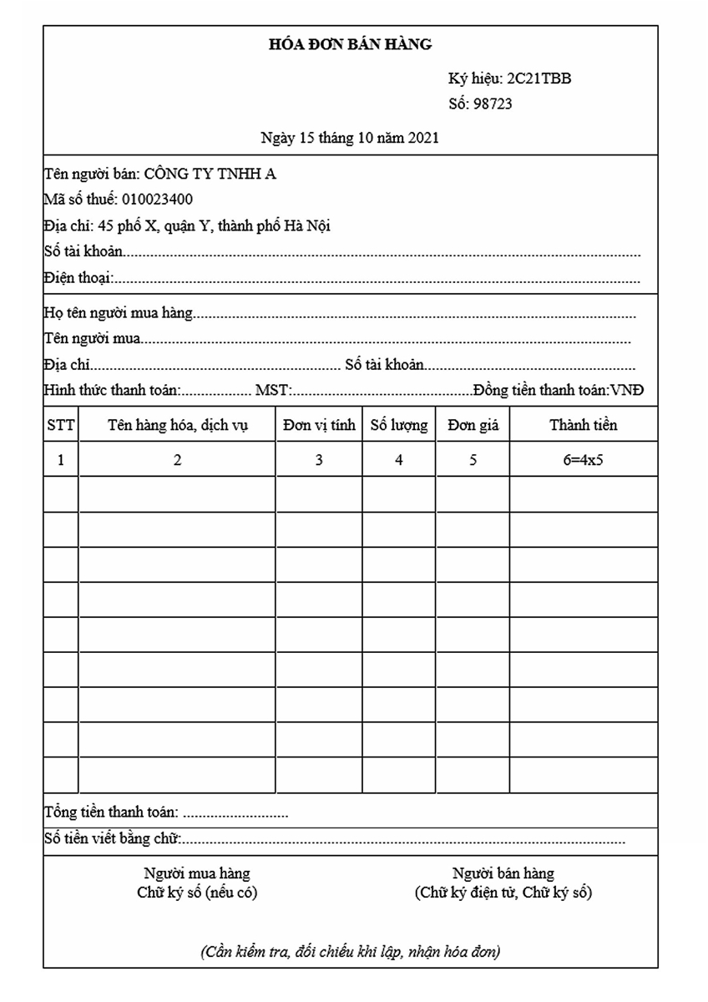

Yêu cầu:

* Tạo các lớp tương ứng, đầy đủ getter, setter, constructor, nhập, xuất
* Tính tổng tiền cần thanh toán, in ra phiếu với các mặt hàng sắp xếp theo chiều giảm dần của đơn giá
* In ra thông tin sản phẩm có số lượng lớn nhất